BAB IV
HASIL PENELITIAN DAN PEMBAHASAN

  - Hasil Penelitian
Penelitian ini bertujuan untuk mengetahui pengaruh model pembelajaran Picture and Picture terhadap kemampuan membaca permulaan pada siswa kelas awal. Penelitian dilakukan dengan metode eksperimen yang melibatkan dua kelompok, yaitu kelompok eksperimen yang menggunakan model pembelajaran Picture and Picture dan kelompok kontrol yang menggunakan metode pembelajaran konvensional.

VALIDASI DAN RELIABILITAS INSTRUMEN
      - Deskripsi Hasil Validasi dan Relibilitas Instrumen Penelitian

d) Uji Validitas

Uji validitas adalah salah satu ciri pengujian untuk membuktikan bahwa alat ukur yang digunakan untuk mendapatkan dataitu valid dan menandai tes membaca yang baik. Perangkat soalbersifat valid bila butir-butir soalnya valid. Uji validitas ini menggunakan rumus Pearson Product Moment, kemudian diuji dengan menggunakan t, dan terakhir dilihat penafsiran dari indeks korelasinya.
Untuk menganalisis validitas item soal menggunakan bantuan Excel, dengan langkah- langkah sebagai berikut:
Setelah dianalisis dengan menggunakan bantuan Excel, maka didapatkan hasil yang tertera pada tabel 3.3 (N=19, rt = 0,456). Diamana soal tes terdiri dari soal objektif.

Tabel 4.1 Validitas Item Soal
Nomor Soal | r hitung | r tabel | Keterangan
1 | 0,529 | 0,456 | Valid
2 | 0,722 | 0,456 | Valid
3 | 0,752 | 0,456 | Valid
4 | 0,678 | 0,456 | Valid
5 | 0,593 | 0,456 | Valid
6 | 0,479 | 0,456 | Valid
7 | 0,506 | 0,456 | Valid
8 | 0,555 | 0,456 | Valid
Dari hasil analisis di atas, dapat disimpulkan bahwa semua soal dapat dikatakan Valid.

b) Uji Reliabilitas

Uji reliabilitas merupakan keterpercayaan yang berhubungan dengan ketepatan dan konsistensi. Test komunikasi matematis dikatakan dapat dipercaya apabila memberikan hasil pengukuran yang relative tetap secara konsisten. Reliabilitas berhubungan dengan akurasi instrumen dalam mengukur apa yang diukur, kecermatan hasil ukur danseberapa akurat seadainya dilakukan pengukuran ulang. Uji reliabilitasdilakukan dengan membandingkan Cronbach Alpha dengan taraf signifikan yang digunakan. Taraf signifikan yang digunakan bisa 0,5, 0,6 hingga 0,7.

Tabel 4.2 Kriteria Taksiran Reliabilitas
No | Reliabilitas | Kategori
1 | 0,800 – 1,000 | Sangat Tinggi
2 | 0,600 – 0,799 | Tinggi
3 | 0,400 – 0,500 | Cukup
4 | 0,200 – 0,399 | Rendah
5 | 0 – 0,200 | Sangat rendah

Dari uji coba yang dilakukan peneliti diperoleh hasil reliabilitastes yaitu

0,722 yang berarti tes mempunyai reliabilitas tinggi. Hal ini membuktikan reliabilitas instrument yang sama, diukur dengan instrument yang sama, hasilnya sama.
    - TEKNIK ANALISIS DATA

- Uji Normalitas

Uji normalitas sampel bertujuan untuk melihat apakah sampel berdistribusi normal atau tidak. Uji normalitas dilakukan dengan menggunakan Uji Shapiro-Wilk
> 0,05 maka data berdistribusi normal dansebaliknya.
Setelah dilakukan uji normalitas, maka didapatkan data seperti pada tabel di bawah ini.

Tabel 4.3 Hasil Uji Normalitas HASIL UJI NORMALITAS
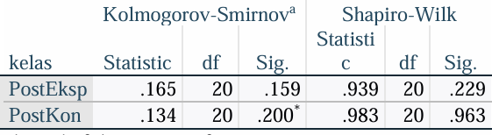

*. This is a lower bound of the true significance.
a. Lilliefors Significance Correction

Berdasarkan dari tabel Shapiro-Wilk t kelas eksperimen memiliki nilai Sig nya sebesar 0,229. Sedangkan kelas kontrol memiliki nilai Sig sebesar 0,963. Artinya 0,229 dan 0,963 besar dari 0,05 sehingga databerdistribusi normal.

- Uji Homogenitas
Uji homogenitas bertujuan untuk melihat apakah sampel mempunyaivarian yang homogen atau tidak. Uji homogenitas ini menggunakan SPSS 29 dengan kriteria jika nilai Sig. Levene > 0,05 maka data homogen dan sebaliknya.
Setelah dilakukan uji homogenitas, maka didapatkan data sebagai berikut :

Tabel 4.6 Hasil Uji Homogenitas Test of Homogeneity of Variance
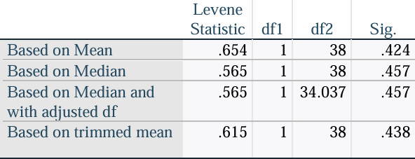

Berdasarkan dari tabel Homogenity of Variance Test dapat dilihat nilai pada value sig. 0,424. Hal ini menunjukkan nilai 0,424 > 0,05 maka varians seluruh variabel bersifat homogen.
- Uji Hipotesis

Uji hipotesis dilakukan untuk mengetahui hipotesis aspek kognitif (pengetahuan) diterima atau ditolak. Pengajuan hipotesis ini dilakukan melalui uji- t dengan bantuan SPSS (Statistical Product and Service Solution) versi 29 jika nilai sig. (2-tailed) <0,05 maka Ho ditolak dan Ha diterima. Sebaliknya apabila Thitung
> Ttabel maka Ho ditolak dan Ha diterima.
Jumlah variabel = 2 Jumlah responden/ data (n) = 40

Taraf Sig. (2 sisi) = 0,05
Derajat bebas (df) = n- k

= 40 – 2

= 38

T tabel = 2,02439

Tabel 4.7 Hasil Analisi Uji t Kelas Ekperimen dan Kelas Kontrol Group Statistics
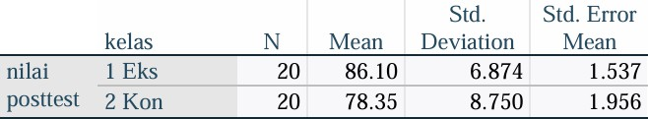

Berdasarkan tabel 4.6 Hasil Analisi Uji t kelas eksperimen dan kelas kontrol terdapat rata-rata nilai posttes kelas eksperimen 86, 10 dan kelas kontrol 78,4.

Tabel 4.8 Hasil Analisis Uji t Kelas Eksperimen dan Kelas Kontrol Indenpendent Samples Test
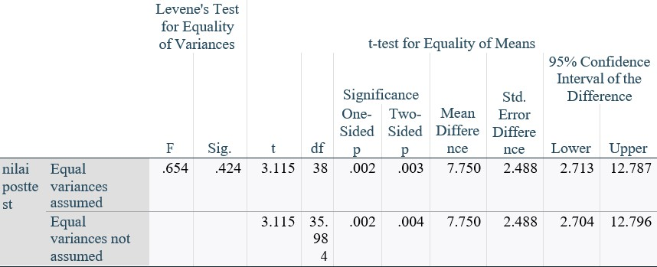
Independent Samples Test

Pembahasan
Berdasarkan hasil penelitian, yang terdiri dari hasil observasi dan pengujian hipotesis, terdapat beberapa temuan yang penting dalam menganalisis pengaruh model pembelajaran Picture and Picture terhadap kemampuan membaca siswa. Pembahasan ini dilakukan dengan menguraikan secara rinci temuan-temuan yang diperoleh dan membandingkannya dengan teori yang relevan dan penelitian sebelumnya.

Analisis Hasil Observasi

Hasil observasi menunjukkan bahwa siswa yang belajar dengan model Picture and Picture terlihat lebih aktif dan tertarik selama proses pembelajaran. Siswa lebih termotivasi untuk memperhatikan dan memahami materi yang disajikan dalam bentuk gambar, yang selanjutnya membantu mereka dalam memahami bacaan. Ini menunjukkan bahwa model Picture and Picture dapat meningkatkan perhatian dan minat belajar siswa, yang merupakan faktor penting dalam mengembangkan kemampuan membaca.
Peningkatan minat belajar ini sejalan dengan teori pembelajaran visual, yang menyatakan bahwa representasi visual membantu siswa memproses informasi lebih cepat dan efektif (Sudjana, 2002). Dalam hal ini, siswa terlihat lebih mudah memahami kata-kata dan frasa baru melalui gambar yang relevan dengan teks bacaan, sehingga meningkatkan pemahaman mereka terhadap teks yang dibaca.

Analisis Hasil Uji Hipotesis

Berdasarkan hasil analisis uji hipotesis terhadap Kemampuan Membaca peserta didik dengan melakukan uji Independent Samples Test didapatkan nilai sig.(2- tailet) 0,003 sehingga nilai sig. <0,05 dan nilai Thitung 3,115 > Ttabel 2,02439. Maka sesuai dasar pengambilan keputusan dalam uji Indenpendent Sample Test, dapat disimpulkan Ha diterima dan Ho ditolak, yang artinya penerapan model Picture and Picture dalam pembelajaran di kelas IIA memberikan dampak terhadap Kemampuan memabaca yang lebih baik daripada pembelajaran dengan menggunakan Model Konvensional di kelas II SDN 105344 Denai Lama.

Kontribusi Model Picture and Picture Terhadap Kemampuan Membaca
Model Picture and Picture terbukti efektif dalam meningkatkan kemampuan membaca siswa, terutama dalam aspek pemahaman dan interpretasi teks. Model ini memungkinkan siswa untuk menghubungkan gambar dengan teks, sehingga membantu mereka untuk memahami konteks bacaan dengan lebih baik. Menurut Arikunto (2019), metode yang menggunakan gambar dapat mengurangi kesalahan persepsi dan meningkatkan daya ingat siswa terhadap materi yang disampaikan.
Selain itu, model Picture and Picture mendukung peningkatan kemampuan membaca dalam beberapa aspek berikut:
- Memahami Kosakata: Dengan gambar sebagai representasi visual, siswa lebih mudah mengenali kosakata baru dan mengingat makna kata dengan lebih baik.

- Membangun Pemahaman Konteks: Gambar yang mendampingi teks membantu siswa memahami konteks cerita atau informasi yang disampaikan.
- Meningkatkan Keterlibatan Aktif: Model ini mendorong siswa untuk lebih aktif dan terlibat dalam pembelajaran, sehingga mempengaruhi kemampuan membaca secara keseluruhan.

Perbandingan dengan Penelitian Sebelumnya

Hasil penelitian ini konsisten dengan penelitian sebelumnya yang menunjukkan bahwa model pembelajaran yang berbasis visual, seperti Picture and Picture, dapat meningkatkan kemampuan membaca siswa. Menurut penelitian oleh Dewi (2018), model pembelajaran berbasis visual membantu meningkatkan pemahaman bacaan karena siswa dapat menghubungkan informasi dalam teks dengan gambar yang relevan.
Dengan demikian, hasil penelitian ini memperkuat bukti bahwa model pembelajaran Picture and Picture adalah strategi yang efektif untuk meningkatkan kemampuan membaca siswa, terutama di kelas-kelas rendah, di mana pengembangan kosakata dan pemahaman dasar teks sangat penting.
Meskipun penelitian ini menunjukkan hasil yang signifikan dan positif terhadap peningkatan kemampuan membaca siswa melalui penggunaan model pembelajaran Picture and Picture, terdapat beberapa keterbatasan yang perlu diperhatikan:

Waktu Penelitian yang Terbatas
Penelitian ini dilakukan dalam kurun waktu yang terbatas, sehingga durasi penerapan model Picture and Picture mungkin belum cukup lama untuk mengukur dampak jangka panjang terhadap kemampuan membaca siswa. Penelitian dengan durasi lebih panjang mungkin akan memberikan hasil yang lebih mendalam mengenai efek berkelanjutan dari metode ini.

Lingkup Penelitian yang Terbatas

Penelitian ini hanya dilakukan pada siswa kelas II SD di SDN 105344 Denai Lama, yang berarti bahwa hasil penelitian ini belum tentu dapat digeneralisasi ke sekolah atau tingkat kelas lainnya. Sifat populasi yang homogen juga membatasi penerapan hasil ini pada kelompok siswa yang lebih beragam secara akademik, sosial, atau demografis.

Fokus pada Satu Variabel Dependen
Penelitian ini hanya berfokus pada kemampuan membaca sebagai variabel dependen. Aspek lain dari keterampilan literasi, seperti kemampuan menulis atau berbicara, tidak dijadikan variabel penelitian. Penelitian yang mencakup lebih banyak aspek keterampilan literasi dapat memberikan pandangan yang lebih holistik tentang efektivitas model Picture and Picture.

Keterbatasan Alat Ukur

Instrumen yang digunakan untuk mengukur kemampuan membaca siswa mungkin memiliki keterbatasan dalam mengukur seluruh aspek kemampuan membaca, seperti pemahaman mendalam atau kecepatan

membaca. Penelitian dengan alat ukur yang lebih komprehensif dan validasi lebih mendetail dapat memperkuat hasil penelitian.

Pengaruh Faktor Eksternal

Faktor-faktor lain seperti kondisi lingkungan belajar, latar belakang keluarga, dan kemampuan individu siswa yang tidak terukur dalam penelitian ini mungkin turut mempengaruhi hasil kemampuan membaca siswa. Penelitian selanjutnya perlu mempertimbangkan pengaruh faktor eksternal ini untuk memberikan hasil yang lebih akurat.

Penggunaan Satu Model Pembelajaran
Model pembelajaran yang diuji dalam penelitian ini terbatas pada model Picture and Picture. Penelitian yang membandingkan model pembelajaran visual lain, atau mengombinasikan beberapa model pembelajaran, mungkin akan memberikan hasil yang lebih luas terkait efektivitas metode pembelajaran berbasis visual dalam meningkatkan kemampuan membaca siswa.

